МІНІСТЕРСТВО ОСВІТИ І НАУКИ УКРАЇНИ

НАЦІОНАЛЬНИЙ ТЕХНІЧНИЙ УНІВЕРСИТЕТ

«ХАРКІВСЬКИЙ ПОЛІТЕХНІЧНИЙ ІНСТИТУТ»

Кафедра «Програмна інженерія та інформаційні технології управління»

Звіт з індивідуального розрахункового завдання №13

З предмету «Числові методи»

Виконав

Студент групи КН-36а

Рубан Ю.Д.

Перевірив:

Гужва В.О.

Харків - 2017

Знайти значення визначеного інтеграла методом Ньютона-Котеса

### Метод Ньютона-Котеса

Цей метод засновано на апроксимації однієї із сторін криволінійної трапеції(дивюрис.1.5), яка отримується поділом відрізка [а,в] на N рівних частин, многочленами вищих порядків, також як у методі трапецій використовуєься лінійна апроксимація (заміна однієї із сторін трапеції прямою лінією), а в методі Сімпсона – апроксимація параболою.

Основна формула методу

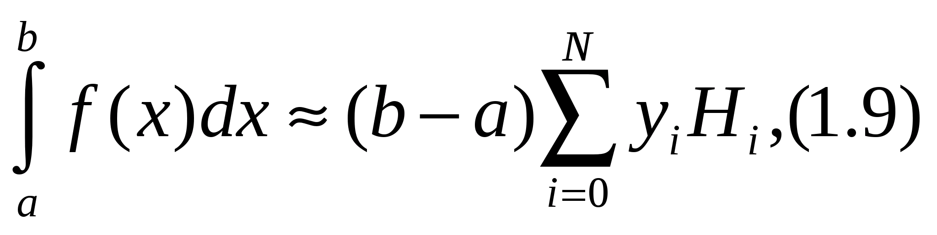

Де Hi – коефіцієнти Ньютона-Котеса. Ці коефіцієнти не залежать від вигляду f(x) , а є функцією тільки N (кількість вузлів інтерполяції). Таким чином, коефіцієнти Ньютона-Котеса можна обчислити раніше для різного числа вузлів та звести в таблицю1.1.

Легко можна показати , що методи трапецій та Сімпсона є частинними випадками методу Ньютона-Котеса[1].

Коефіцієнти Ньютона-Котеса Таб.1.1

|  |  |
| --- | --- |
| N=1 | Ho=H2=1/2 |
| N=2 | Ho=H3=1/6, H2=2/3 |
| N=3 | Ho=H3=1/8, H2=H3=3/8 |
| N=4 | Ho=H4=7/90, H2=H3=16/45, H3=2/15 |
| N=5 | Ho=H5=19/288, H2=H4=25/96, H3=H3=25/144 |
| N=6 | Ho=H6=41/840, H2=H5=9/35, H3=H4=9/280, H3=34/105 |
| N=7 | Ho=H7=751/17280,H2=H6=3577/17280, H3=H5=1323/17280, H3=H4=2989/17280 |

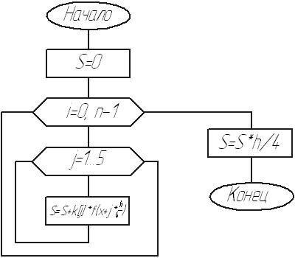

Рисунок 1 – Блок схема алгоритму Ньютона – Котеса для n=4

Ручне рішення

$$\int_{0}^{1,2}{\frac{3.5x^{2}+x}{x^{4}+1}}dx$$

f(x) = (3.5*x^2+x)/(x^4+1)

Вычисление интеграла на интервале [0; 1,2] методом Ньютона-Котеса с коэфициентами 10 порядка

Разобьем интервал [0; 1,2] на 1 частей

H = (1,2 - 0)/(1) = 1,2

h = (1,2 - 0)/(10*1) = 0,12

H[0] = 0,0268341483624996

H[1] = 0,177535941422722

H[2] = -0,0810435706215784

H[3] = 0,45494628826882

H[4] = -0,435155122638504

H[5] = 0,713764630412152

H[6] = -0,435155122638499

H[7] = 0,454946288268821

H[8] = -0,0810435706215813

H[9] = 0,177535941422721

H[10] = 0,0268341483625003

Рассмотрим промежуток 0 интервал которого = [0; 1,2]

Резделим его на 10 частей

xi = 0 + (0 + 0 * 10) * 0,12 = 0

I = 0 + H[0] * f(0) * 0,12 = 0

xi = 0 + (1 + 0 * 10) * 0,12 = 0,12

I = 0 + H[1] * f(0,12) * 0,12 = 0,00362950231661145

xi = 0 + (2 + 0 * 10) * 0,12 = 0,24

I = 0,00362950231661145 + H[2] * f(0,24) * 0,12 = -0,000650957040929158

xi = 0 + (3 + 0 * 10) * 0,12 = 0,36

I = -0,000650957040929158 + H[3] * f(0,36) * 0,12 = 0,0430326422522285

xi = 0 + (4 + 0 * 10) * 0,12 = 0,48

I = 0,0430326422522285 + H[4] * f(0,48) * 0,12 = -0,0207552566859349

xi = 0 + (5 + 0 * 10) * 0,12 = 0,6

I = -0,0207552566859349 + H[5] * f(0,6) * 0,12 = 0,12027897269437

xi = 0 + (6 + 0 * 10) * 0,12 = 0,72

I = 0,12027897269437 + H[6] * f(0,72) * 0,12 = 0,0159683910582278

xi = 0 + (7 + 0 * 10) * 0,12 = 0,84

I = 0,0159683910582278 + H[7] * f(0,84) * 0,12 = 0,136594790029191

xi = 0 + (8 + 0 * 10) * 0,12 = 0,96

I = 0,136594790029191 + H[8] * f(0,96) * 0,12 = 0,114583817513989

xi = 0 + (9 + 0 * 10) * 0,12 = 1,08

I = 0,114583817513989 + H[9] * f(1,08) * 0,12 = 0,161176446051459

xi = 0 + (10 + 0 * 10) * 0,12 = 1,2

I = 0,161176446051459 + H[10] * f(1,2) * 0,12 = 0,167713864809215

I = 0,167713864809215 * 10 = 1,67713864809215

$$\int_{0}^{1,2}{\frac{3.5x^{2}+x}{x^{4}+1}}dx≈1,67713864809215$$

Фрагмент коду програми

using System;

using System.Collections.Generic;

using System.Linq;

using System.Text;

using System.Threading.Tasks;

using org.mariuszgromada.math.mxparser;

namespace seven_task

{

public static class NewtonCotesAlg

{

private static double[] Hi = {

0.026834148362499605,

0.17753594142272203,

-0.081043570621578381,

0.45494628826882,

-0.43515512263850387,

0.71376463041215155,

-0.43515512263849887,

0.45494628826882105,

-0.081043570621581323,

0.17753594142272075,

0.026834148362500271

};

public static double solve(Expression e, double a, double b, int N)

{

const int n = 10;

double sum = 0;

double k = a;

double h = Math.Abs(((b - a) / (N*n)));

double H = Math.Abs((b - a) / N);

double temp;

Console.WriteLine("f(x) = {0}", e.getExpressionString());

Console.WriteLine("Вычисление интеграла на интервале [{0}; {1}] методом Ньютона-Котеса с коэфициентами {2} порядка", a, b, n);

Console.WriteLine("Разобьем интервал [{0}; {1}] на {2} частей", a, b, N);

Console.WriteLine("H = ({0} - {1})/({2}) = {3}", b, a, N, H);

Console.WriteLine("h = ({0} - {1})/({2}*{3}) = {4}", b, a, n, N, h);

for (int i = 0; i <= n; i++)

{

Console.WriteLine("H[{0}] = {1}", i, Hi[i]);

}

for (int j = 0; j < N; j++)

{

Console.WriteLine("Рассмотрим промежуток {2} интервал которого = [{0}; {1}]", a + j * H, a + (j + 1) * H, j);

Console.WriteLine("Резделим его на {0} частей", n);

for (int i = 0; i <= n; i++)

{

k = a + (i + j * n) * h;

Console.WriteLine("xi = {0} + ({1} + {2} * {3}) * {4} = {5}", a, i, j, n, h, k);

e.setArgumentValue("x", k);

temp = sum;

sum += Hi[i] * e.calculate() * h;

Console.WriteLine("I = {0} + H[{1}] * f({2}) * {3} = {4}", temp, i, k, h, sum);

}

}

Console.WriteLine("I = {0} * {1} = {2}", sum, n, sum * n);

return sum*n;

}

}

}

Результати програми

a = 0

b = 1.2

f(x) = (3.5*x^2+x)/(x^4+1)

n = 10000

$$\int_{0}^{1,2}{\frac{3.5x^{2}+x}{x^{4}+1}}dx≈1,67717316542144$$

Висновок

Результат програми різниться з ручним рішенням в п’ятому знакі після коми

***Список використаних джерел***

1. Лященко М.Я., Головань М.С. Чисельні методи:Підручник.-К.:Либідь.
2. Волков Е.А. Численые методы: Учеб. пособие для вузов. – 2-е издание.
3. Краскевич В.Е., Зеленский К.Х. Численые методы в инжинерных расчетах. – К.: Вища школа.